关于2020年暑期赴美带薪实习项目（WAT）报名详情

为促进中美文化交流，丰富我院学生暑期生活，拓展学生视野，增强学生就业竞争力，2020年我校将继续选派优秀在校生前往美国知名企业进行暑期实习。现将相关事项通知如下：

一、项目简介：
暑期赴美带薪实习项目即“Summer Work and Travel USA（简称WAT）”，是美国国务院立法的教育文化交流项目之一（Exchange Visitors Programs）。该项目为全球18-28周岁的全日制在校大学生提供暑期前往美国企业短期带薪实习及旅行的机会。每年都有来自全球各地的数十万名大学生利用暑假时间持J-1 签证进入美国企业进行为期8-12周的短期工作和学习，通过与美国同事交流及其他跨文化交流活动，提高英文交流能力，了解美国文化和世界各地的文化。并且，学生们并利用工作之余的时间，在美境内旅游和交流访问，开阔视野，体验真实的美国生活，进而培养青年独立的生活能力、工作能力和自信、自强的精神，为未来就业和升学提高竞争优势。

二、开展情况：
1、项目开展情况：目前该项目的参与者来自70余个国家/地区，每年超过100,000大学生参与，是一个拥有近60年历史的教育文化交流项目。
2、学校开展情况：2019年暑期共19位钱江学子通过该项目选拔获得美国实习和和浸入式生活体验的机会。

三、项目特点
1、与全球大学生共事，结交国际朋友：目前该项目的参与者自70余个国家/地区，每年超过100,000大学生参与，是一个拥有近60年历史的教育文化交流项目；
2、提升背景，为留学和就业做好铺垫：获得海外实习经历和项目证书；
3、以较低的花费，在美国停留较长的时间：获得终身有效的美国社保卡，确保了学生在美实习期间与美国同事同酬，学生交流实习所得薪水通常可覆盖机票、食宿费用；
4、获得良好签证记录：2019年杭师大钱江项目学生签证通过率100%，持交流访问学者项目赴美。

四、安全保障
1、项目全程接受美国国务院监管：学员在美相关情况及时汇报至国土安全局SEIVS系统；
2、获得通过审核的正规企业offer：知名正规的美国企业与学生直接面试，学生获得通过Sponsor审核的offer；
3、项目主办方提供24小时服务；
4、项目全程的必备保险；
5、长达半年的综合培训：涵盖在美国的工作、生活、旅行、保险及法律等方面的知识。
五、申请资格
1、杭州师范大学钱江学院全日制在校大学生；
2、独立自主能力较强，能适应新环境，实习期满后保证回国；
3、具备一定的英文沟通能力，无违法记录。
4、经父母同意
六、岗位介绍
1、工作地点遍布全美，既有世界知名企业如：游乐园、环球影城、黄石国家公园、大峡谷国家公园、万豪酒店等；也有深入居民生活社区的零售店如 SEVEN-ELEVEN 等。
2、常见的带薪实习收银员、餐饮服务、酒店服务生、度假村协调员、销售助理、公园向导、系统维护员、厨师助理、卡通表演、游乐园员工等。
七、项目时间
2020年6月18日-2020年9月15日

八、收费标准
项目费用：人民币23800元
费用包含：1常规服务、2名额申请、3英文及综合能力评估及培训、4安排美国企业定岗并提供企业面试培训 、5申请 DS-2019 表等合法入境文件、6美国签证材料指导及培训、7提供行前培训并提供中文行前文件资料、8美国当地WAT 24 小时紧急服务 、9提供项目规定的全程医疗保险、10提供项目顺利完成的实习证书。
费用不包含：1往返机票：3000-8000RMB(平均4500RMB)、2 J-1签证申请费：$160（按大使馆汇率约1120RMB）、3美国国土安全局SEVIS费：$35（按大使馆汇率约245RMB）、4其他个人开销。
九、项目流程
1、填写《杭州师范大学钱江学院学生出国（境）交流学习申请表》（附件1）递交至国际交流中心（教学楼E-305B）并登录以下网站填写报名信息：
http://koudaigou.net/web/formview/5abf286abb7c7c74a76c810e.；向田石咨询公司缴纳申请费用，参加英语及综合能力水平面试（未通过者退还全部费用）；
2、12月-3月 通过面试缴纳剩余费用准备相关材料，参加企业面试获得企业offer；
3、3月-5月 美国国务院授权签发DS2019表，统一组织申请美国签证申请；
4、6月 行前培训，期末考试结束后出发去美国。
九、联系人
钱江学院国际交流中心 费老师：0571-28861969
暑期赴美带薪实习项目负责老师 胡老师：13774365697
十、2019届部分项目学生感言
姓名：杨贝贝  学院：经济管理分院  实习企业：The Goldenrod  实习地点：York,ME  实习收获：我实习的企业是一家依山傍水，自然环境优越的酒店，几乎所有旅游APP都有它，工作比较轻松每周都有1到2天的自由时间可以到处旅游或者体验当地特色。这边的治安很好，但很少有大型购物商店，当地居民素质很好，每个人都会和你打招呼，很耐心的回答你问题，甚至还会邀请你参加他们的家庭派对。 通过这个项目，了解了美国的部分文化，体验了美国当地的特色，游历 了部分美国一线城市，英语水平显著提升。 | 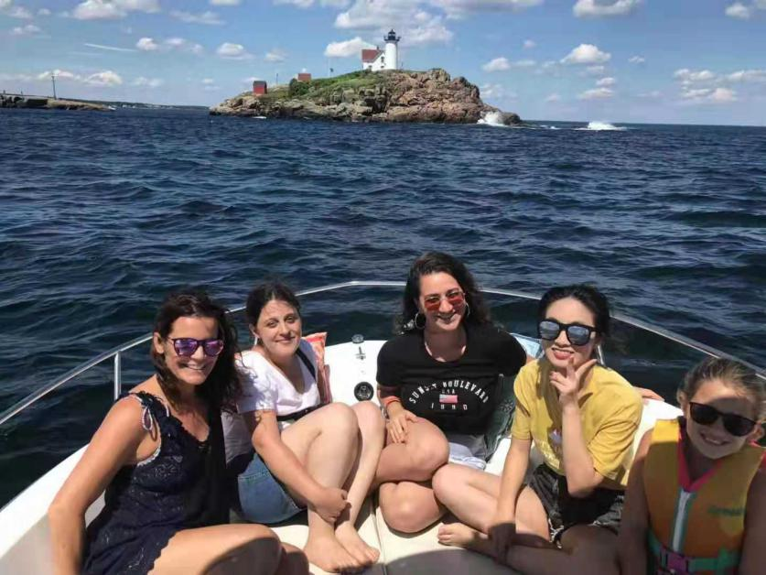

姓名：缪瀛  学院：艺术与传媒分院  实习企业：Choteau Stage Stop Inn  实习地点：Choteau,MT  实习收获：我的工作相对轻松，工作之余雇主会带我们出去玩，大家都很都很平易近人，很友善。得到了雇主的很多帮忙，比如有一次我感冒了雇主给我送药。语言方面平常生活可以交流。文化交流融洽。住宿设施条件很好，有自己的房子以及房间，厨房以及厨房用具也很齐全。周边人人都很友善。成长了许多，自己独立完成了很多以前没做过的事情，交到了朋友，提升了英语，了解了不同国家的文化，自然环境等。结交了其他国家的同学。让我更加坚定了学好英语的信念，希望在将来可以 踏踏实实努力的工作以及生活！ | 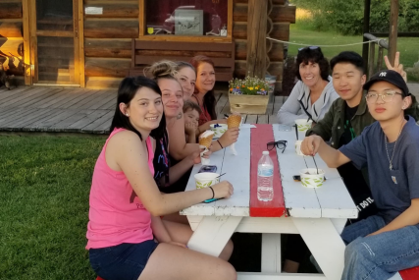
姓名：孔菲悦  学院：外国语分院  实习企业：Foothills Hospitality Group  实习地点：Oakhurst,CA  实习收获：企业环境很好，我的雇主和同事都很友好善良，大家都很热情也耐心的在帮助我。工作虽然挺累的，但没有很大的工作压力。在这里能体验到慢生活的感觉，治安很好，购物需要步行20分钟，娱乐比较少也比较远，居民素质很好。  通过这次实习，充分认识到了自己的缺点和不足，也发现了自己的优点，结交了很多朋友，了解了美国的企业文化和工作制度。接下来要回国继续自己的学业，更好的学英语，督促自己加强自控能力。 | 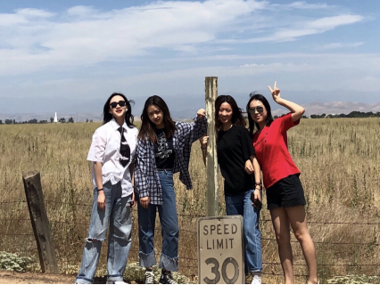

姓名：赵伊能  学院：文法分院  实习企业：McDonald's  实习地点：Las Vegas,NV  实习收获：知识考课堂，文化靠体验。从学校放暑假的第一天开始就奔往了美国。至今为止已经在美国生活了两个月有余，不仅结识了一些中国的大江南北的小伙伴，还增加了和外国人的交流机会。相处到的大多数外国人都很友善，文化交流和碰撞是一件很有趣的事情，不仅发生在沟通中，也显现在生活点滴。 我也和一些在这里认识的朋友们去了旧金山、洛杉矶，看一看世界，才知道自己有多渺小。我还在继续学习和成长，剩下的在美时间已经不  多了，希望自己能善加利用，更快速地成长起来，以及多创造一些美好的难忘的记忆。  没有一个夏天会如今夏。 | 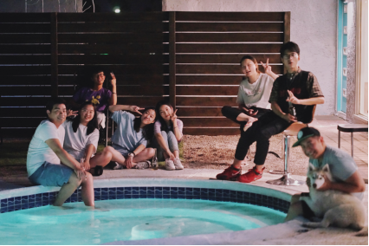
姓名：任林政  学院：理工分院  实习企业：McDonald's  实习地点：Las Vegas,NV  实习收获：我从这次的暑期赴美带薪实习项目中收获了很多，英语听力和口语的提高，对美国文化理解的加深，结交了很多其他国家的朋友，泰国，非洲，澳大利亚等等。对我接下来的人生目标起了推动作用。学英语更多的是练习。坚持不懈。工作的历练让我更加的耐心和学会努力。非常感激有这一次机会。 | 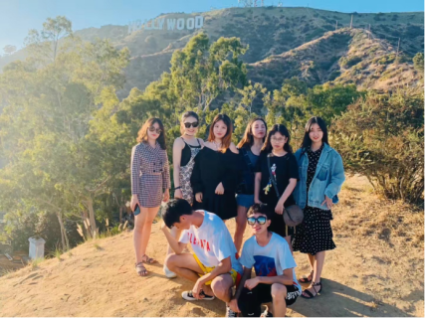

姓名：金睿华
学院：护理学院
实习企业：Snow King Mountain Resort LLC
实习地点：Jackson,WY
实习收获：自己的眼界变得开阔了,了解到与自己平常所处的环境的不同之处，也了解到不同国家的不同文化。自己结交了有美国，乌克兰，波兰的同学。通过这次经历我意识到英语真的重要性。在这里也认识了许多中国很优秀的小伙伴，大家不同的经历和想法让我对大学产生了新的思考。在学习好直接专业的同时也要学习好英文，可以准备考验或者
出国留学的打算，并且培养自己的兴趣找到适合自己的东西。

